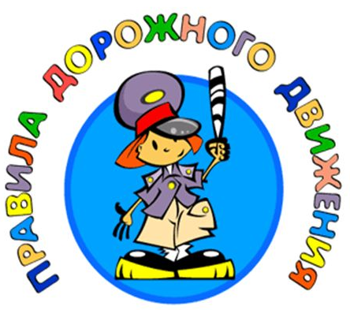
Памятка для родителей

"Правила поведения
на остановке
маршрутного транспорта"
- Не ускоряйте шаг и не бегите вместе с ребенком на остановку нужного маршрутного транспорта. Объясните ребенку, что это опасно, лучше подождать следующий автобус (троллейбус) и т. д.
- На остановках маршрутного транспорта держите ребенка крепко за руку. Нередки случаи, когда ребенок вырывается и выбегает на проезжую часть.
- Переходите проезжую часть только на пешеходных переходах.
- Не обходите маршрутный транспорт спереди или сзади. Если поблизости нет пешеходного перехода, дождитесь, когда транспорт отъедет подальше, и переходите дорогу в том месте, где она хорошо просматривается в обе стороны.
- При высадке из автобуса, троллейбуса, такси выходите первыми. В противном случае ребенок может упасть или выбежать на проезжую часть дороги.

